 | Département d’informatique

SITE WEB
POUR LA GESTION
DES INSCRIPTIONS DES MEMBRES
DU 102E GROUPE SCOUT DES LAURENTIDES
Dossier de conception
Équipe : <B>old Team
Maxim Paquet
Luc Robichaud
Gregory Eric Sanderson Turcot Temlett MacDonnell Forbes
Charles-Etienne St-Jean
Présenté à
Projet synthèse / 420-551-SF
M. Yvon Latulippe
Département d’informatique
Cégep de Sainte-Foy

Table des matières
1 Architecture générale du système 1
1.1 Dictionnaire de la terminologie 1
1.2 Architecture d'application 2
1.3 Modèles de traitements 3
1.3.1 Diagrammes des cas d'utilisation 3
1.3.2 Tableaux des cas d'utilisation 5
1.4 Modèles des données 8
1.4.1 Diagrammes Entités-Relations 8
1.4.2 Dictionnaire des données 9
2 Interface utilisateur 22
2.1 Catégories d'utilisateurs et accès général 22
2.1.1 Sécurité 22
2.1.2 Catégories d’utilisateurs 23
2.1.3 Description des niveaux d’accès 24
2.2 Navigation / Menus / Utilisateurs / Aide 25
2.2.1 Diagramme hiérarchique des menus 25
2.2.2 Règles de traitement des menus 26
2.2.3 Diagramme de navigation du site web 27
2.2.4 Diagramme de navigation du site d’administration 28
1.1.1 Stratégie de gestion des menus (droits d’accès) 31
1.1.2 Maquettes 31
2.3 Normes de présentation des interfaces écrans 33
2.3.1 Structure des pages 33
2.3.2 Pied-de-page 33
2.4 Normes de présentation des rapports 35
2.4.1 En-tête des rapports 35
2.5 Messages d’erreurs et d’information 36
3 Structure Physique 39
3.1 Environnement physique pour le développement du système 39
3.1.1 Structure des dossiers 40
3.2 Environnement physique qui sera requis pour utiliser le système 41
3.3 Normes de programmation 41
3.3.1 Base de données 41
3.3.2 3.3.2 Commentaires 42
3.3.3 3.3.3 Code 42
3.4 Structures d'accès aux données 44
3.5 Journalisation 44
3.5.1 Stratégies: 44
3.5.2 Règles: 44
3.5.3 Exemples : 44
4 Devis fonctionnels 1

Type Nom du devis Date de révision
E. Accueil et Authentification 30 octobre 2011
E. Fiche d’inscription parent 30 octobre 2011
E. Fiche d’inscription enfant 30 octobre 2011
E. Fiche médicale 30 octobre 2011
E. Paiement d’un parent 30 octobre 2011
E. Inscription d’un nouvel utilisateur 30 octobre 2011
E. Liste des scouts 30 octobre 2011
E. Liste des unités 30 octobre 2011
E. Édition d’une unité 30 octobre 2011
E. Génération des reçus d’impôt 30 octobre 2011
E. Génération des fiches médicales 30 octobre 2011
E. Liste des enfants 30 octobre 2011
E. Édition d’un utilisateur 30 octobre 2011
E. Gestion des paiements 30 octobre 2011
E. Liste des utilisateurs 30 octobre 2011
E. Page d’accueil du parent 30 octobre 2011
R. Rapport d’un reçu d’impôt 30 octobre 2011
E. Rapport de fiche médicale – Pleine page 30 octobre 2011
E. Rapport de fiche médicale – Format poche 30 octobre 2011
E. Rapport d’une liste nominative 30 octobre 2011

Architecture générale du système

Dictionnaire de la terminologie
Voici le dictionnaire de terminologie pour ce dossier de conception. Le dictionnaire de terminologie sert de référence pour tous les termes qui seront utilisés tout au long de ce document.

Terme | Définition
Accompagnateur | Un accompagnateur est une personne, qui assiste les animateurs lors d’activités pour la gestion des unités et équipes.
Activités extérieures | Les activités moins fréquente de type « camp » qui se passent à l'extérieur du local du groupe.
Activités intérieures | Les activités au local du groupe qui se produisent sur une base hebdomadaire.
Animateur | Un membre du personnel qui s’occupe des enfants et qui leur fait faire des activités. Les animateurs sont assignés à une ou plusieurs unités.
API | Documentation sur les fonctions déjà programmé utilisable.
Association des scouts du Canada | Regroupement de plusieurs groupes de scouts du Canada.
Chef d’équipe | Un Scout qui est le chef de son équipe.
Chef de groupe | Chaque groupe de scout a un responsable assigné comme chef. Le 102e groupe de scout a un chef qui supervise et prend certaines décisions.
Équipe | Chaque unité regroupe plusieurs équipes d’environ 5 enfants (Hutte, sizaine). Les enfants se séparent en équipes pour certaines activités.
Fiche médicale | Information sur la santé générale et les problèmes de santé des enfants.
Groupe | Chacune des troupes de scouts séparés selon leur région et numéro sont appelé « groupe ». (Ex : 102e groupe de scout)
Période | Division en section de temps durant lesquels les enfants font des activités. Utilisé pour séparer les paiements en différentes sections.
Programme | Ensembles des activités organisés pour les scouts du groupe.
Reçu de facture pour parent | Reçu d'un paiement effectué disponible pour les parents sous format électronique et papier lorsque désiré.
Reçu impôt | Reçu généré par le système pour le crédit d'impôt. Ce reçu est envoyé à la personne que les parents indiquent sur la fiche de l'enfant.
Responsable | Les responsables sont des membres du personnel qui s’occupe du coté plus technique comme déterminer les dates des activités, les fiches médicales, les inscriptions, etc.
SISC | Système d’information de l’Association des scouts du Canada. Système d’information du regroupement de plusieurs groupes de scouts.
Unité | Une unité est composée de jeunes dans la même tranche d'âge. Il peut y avoir plus d'une unité par tranche d'âge. Exemple : Castor Vaillant et Castor Brillant.

Architecture d'application
Voici le diagramme d’architecture de l’application qui présente comment les divers composantes du système seront organisés et comment ils interagissent entre eux.

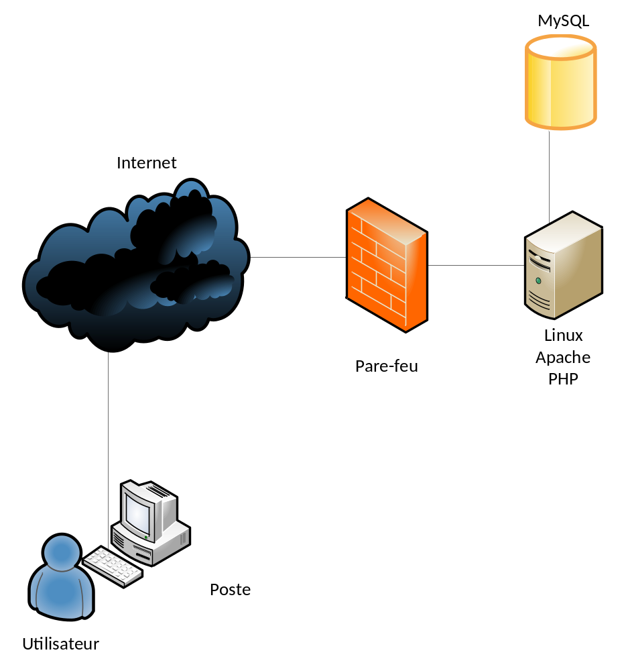

Modèles de traitements

Diagrammes des cas d'utilisation
Voici le diagramme des cas d’utilisation présentant de quel manières les utilisateurs interagissent avec les processus de gestion du système.

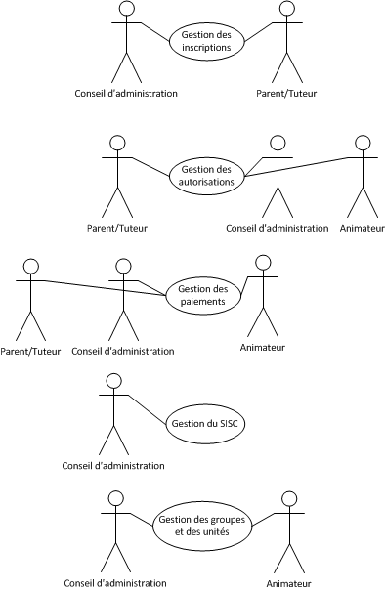
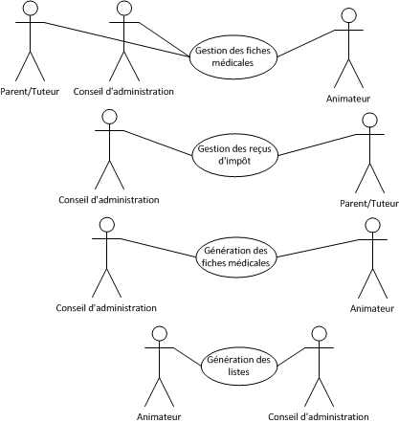

Tableaux des cas d'utilisation
Voici les tableaux détaillant chacun des cas d’utilisations présentés dans la section précédente.

Identification | Gestion des inscriptions
Acteur | Parent/Tuteur, Conseil d’administration
Événement déclencheur | L’inscription ou la réinscription d’un enfant
Autres intervenants (si requis)
Niveau | Principal
Préalable (si requis) | Le parent doit être authentifié sur le site web, ou s’être crée un compte utilisateur
Scénario | Le parent rempli sa fiche d’information  Le parent rempli la fiche d’information pour son enfant  Le parent rempli la fiche médicale pour son enfant
Extension du scénario
État final | L’enfant est inscrit.
Fréquence du cas | À toutes les débuts d’année
Remarques | Ce cas comprend la création, la modification et la mise à jour d’une inscription

Identification | Gestion des autorisations
Acteur | Parent/Tuteur, Conseil d’administration, Animateur
Événement déclencheur | L’inscription ou la réinscription d’un enfant
Autres intervenants (si requis)
Niveau | Principal
Préalable (si requis) | Le parent doit avoir inscrit son enfant
Scénario | Le parent confirme les différentes autorisations
Extension du scénario
État final | Les autorisations sont enregistrées
Fréquence du cas | Lors d’une inscription ou d’une réinscription.
Remarques | Une autorisation ne peut pas être modifiée directement par le site web en cours d’année

Identification | Gestion des paiements
Acteur | Parent/Tuteur, Conseil d’administration, Animateur
Événement déclencheur | L’inscription ou la réinscription d’un enfant
Autres intervenants (si requis)
Niveau | Principal
Préalable (si requis) | Inscription, Réinscription
Scénario | Le parent inscrit/réinscrit son enfant  Le parent sélectionne son mode de paiement  Si le paiement se fait en ligne, le parent peut payer à travers le service PayPal  Sinon, le parent peut envoyer un chèque ou payer sur place.
Extension du scénario
État final | Le paiement est envoyé et reçu avec succès
Fréquence du cas | 3 fois par année par enfant
Remarques
Identification | Gestion du SISC
Acteur | Conseil d’administration
Événement déclencheur | Nouveau membre ou date fixe atteinte
Autres intervenants (si requis) | SISC
Niveau | Principal
Préalable (si requis) | Changement dans la liste des membres
Scénario | Modifications effectuées dans la liste des membres  Envoi des informations au SISC
Extension du scénario
État final | Le SISC reçoit les informations mise à jour
Fréquence du cas | Minimum une fois par année, à chaque modification d’un profil
Remarques

Identification | Gestion des fiches médicales
Acteur | Parent/Tuteur, Conseil d’administration, Animateur
Événement déclencheur | Un enfant s’inscrit au groupe ou un parent veut modifier une fiche existante
Autres intervenants (si requis)
Niveau | Principal
Préalable (si requis) | Inscription, modification
Scénario | Le parent inscrit/réinscrit son enfant  Le parent remplie/modifie la fiche médicale
Extension du scénario
État final | La fiche est remplie et envoyée avec succès
Fréquence du cas | Plusieurs fois par mois, à chaque nouveau membre
Remarques | À chaque mise à jour d’une fiche, une alerte est envoyée aux administrateurs

Identification | Gestion des groupes et unités
Acteur | Conseil d’administration, Animateur
Événement déclencheur | Un enfant entre dans une unité/groupe ou change
Autres intervenants (si requis)
Niveau | Principal
Préalable (si requis) | Inscription, modification de groupe
Scénario | Le parent inscrit/réinscrit son enfant  L’enfant entre dans un groupe/unité  L’administrateur/L’animateur inscrit le scout dans une unité
Extension du scénario
État final | L’enfant est dans le groupe/unité
Fréquence du cas | Quelques fois par mois
Remarques

Identification | Gestion des reçus d’impôt
Acteur | Conseil d’administration, Parent/Tuteur
Événement déclencheur | Fin d’année fiscale
Autres intervenants (si requis)
Niveau | Principal
Préalable (si requis) | Inscription, paiement reçu
Scénario | Le parent paie l’inscription  Le groupe scout envoie le reçu
Extension du scénario
État final | Les parents reçoivent le reçu avec succès
Fréquence du cas | Une fois par année par enfant
Remarques

Identification | Génération des fiches médicales
Acteur | Conseil d’administration, Animateur
Événement déclencheur | Activité mené à l’extérieur
Autres intervenants (si requis)
Niveau | Principal
Préalable (si requis) | Inscription de l’enfant, création de l’unité
Scénario | L’animateur génère les fiches médicales de son unité
Extension du scénario
État final | Les fiches médicales sont générées
Fréquence du cas | Une fois par activité externe
Remarques

Identification | Génération des listes
Acteur | Conseil d’administration, Animateur
Événement déclencheur | Nouvelle activité
Autres intervenants (si requis)
Niveau | Principal
Préalable (si requis) | Inscription de l’enfant, création de l’unité
Scénario | L’animateur génère les listes de scouts pour une unité
Extension du scénario
État final | Les listes sont générées
Fréquence du cas | Une fois par activité
Remarques

Modèles des données

Diagrammes Entités-Relations
Voici un aperçu du diagramme d’entités-relations qui sera utilisé pour construire la base de données du système. Les informations sur chaque entité seront détaillées dans chaque devis.
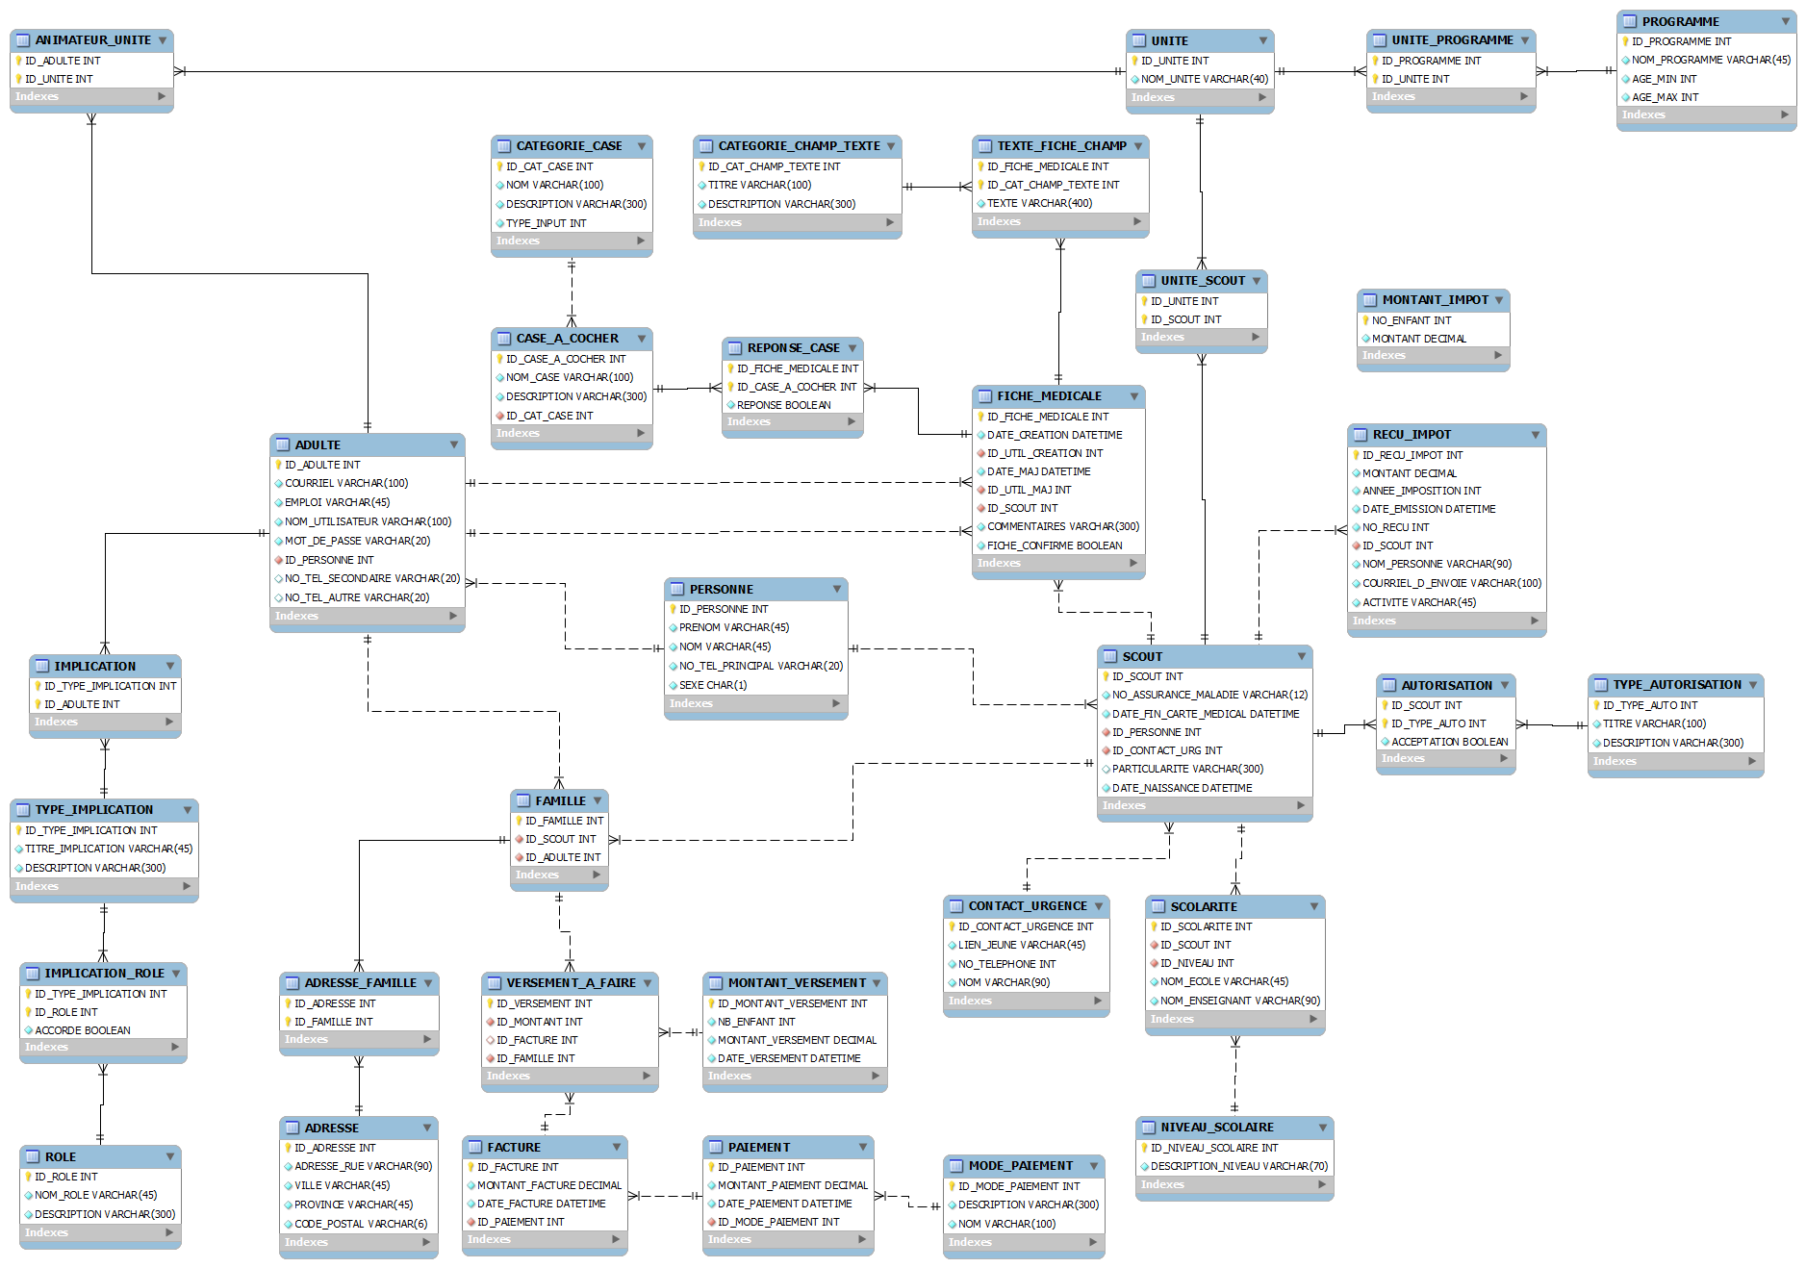

Dictionnaire des données
Voici le dictionnaire de données détaillant les champs et leur fonction pour chaque entité dans le diagramme dans la section précédente

Clé primaire | Requis | Nom du champ | Type | Taille | Default | Description | Clé étrangère
ADRESSE
La table ADRESSE contient les différentes adresses entrées par les utilisateurs.
X | X | ID_ADRESSE | INT | 10 |  | L’identification de l’enregistrement d’une adresse.
 | X | ADRESSE_RUE | VARCHAR | 90 |  | La première ligne d’adresse.
 |  |  |  |  |  | (555 rue de x)
 | X | VILLE | VARCHAR | 45 |  | Le nom de la ville.
 | X | PROVINCE | VARCHAR | 45 |  | Le nom de la province.
 | X | CODE_POSTAL | VARCHAR | 6 |  | Le code postal de l’adresse.
ADRESSE_FAMILLE
La table ADRESSE_FAMILLE permet de faire le lien avec les adresses et les familles. Les membres d’une même famille peuvent donc avoir accès aux adresses entrées par les autres membres de cette même famille.
X | X | ID_ADRESSE | INT | 10 |  | L’identification de l’enregistrement d’une adresse. | ADRESSE
X | X | ID_FAMILLE | INT | 10 |  | L’identification de l’enregistrement d’une famille. | FAMILLE
ADULTE
La table ADULTE contient les informations sur les adultes du groupe scout. Les adultes peuvent être des parents ou des personnes intervenant dans le groupe scout.
X | X | ID_ADULTE | INT | 10 |  | L’identification de l’enregistrement d’un adulte.
 | X | COURRIEL | VARCHAR | 100 |  | L’adresse courriel de l’adulte.
 | X | EMPLOI | VARCHAR | 45 |  | L’emploi de l’adulte.
 | X | NOM_UTILISATEUR | VARCHAR | 100 |  | Le nom d’utilisateur de l’adulte. (au cas où l’adulte n’a pas de courriel)
 | X | MOT_DE_PASSE | VARCHAR | 256 |  | Le mot de passe de l’utilisateur. (encryption SHA-2)
 | X | ID_PERSONNE | INT | 10 |  | L’identification de la fiche personne de l’adulte. | PERSONNE
 |  | NO_TEL_SECONDAIRE | VARCHAR | 20 |  | Le numéro de téléphone secondaire. (ex : bureau)
 |  | NO_TEL_AUTRE | VARCHAR | 20 |  | Autre numéro de téléphone.
ANIMATEUR_UNITE
La table ANIMATEUR_UNITE fait le lien l’animateur et l’unité. Un animateur ou un adulte peut appartenir à plusieurs unités et une unité peut avoir plusieurs animateurs.
X | X | ID_ADULTE | INT | 10 |  | L’identification de l’enregistrement d’un adulte. | ADULTE
X | X | ID_UNITE | INT | 10 |  | L’identification de l’enregistrement d’une unité. | UNITE
AUTORISATION
La table AUTORISATION contient la réponse sur les autorisations. Lorsqu’un parent donne son autorisation, le booléen ACCEPTATION devient TRUE. Elle fait le lien entre le scout et l’autorisation.
X | X | ID_SCOUT | INT | 10 |  | L’identification de l’enregistrement d’un scout. | SCOUT
X | X | ID_TYPE_AUTO | INT | 10 |  | L’identification de l’enregistrement d’un type d’autorisation. | TYPE_AUTORISATION
 | X | ACCEPTATION | BOOLEAN |  |  | L’acceptation de l’autorisation.
 |  |  |  |  |  | (vrai = oui ; faux = non)
CASE _A_COCHER
La table CASE_A_COCHER contient les différentes cases à cocher de la fiche médicale.
X | X | ID_CASE_A_COCHER | INT | 10 |  | L’identification de l’enregistrement d’une case à cocher.
 | X | NOM_CASE | VARCHAR | 100 |  | Le nom de la case à cocher. C’est ce nom qui est affiché physiquement sur la page web à coté de la case.
 | X | DESCRIPTION | VARCHAR | 300 |  | La description de la case. Cette description est affichée comme aide pour la case.
 | X | ID_CAT_CASE | INT | 10 |  | L’identification de l’enregistrement d’une catégorie de case. | CATEGORIE_CASE
CATEGORIE_CASE
La table CATEGORIE_CASE contient les différentes catégories de cases à cocher. Les catégories peuvent être par exemple : État médical, médicaments autorisés, etc.
X | X | ID_CAT_CASE | INT | 10 |  | L’identification de l’enregistrement d’une catégorie de case à cocher. (ex : État médical, médicaments autorisé, etc.)
 | X | NOM | VARCHAR | 100 |  | Le nom de la catégorie de case. C’est ce nom qui est affiché comme titre de section dans la page web.
 | X | DESCRIPTION | VARCHAR | 300 |  | La description de la catégorie. Cette description est affichée en dessous du titre de section dans la page web.
 | X | TYPE_INPUT | INT | 1 |  | Le type de sélection. (0 = checkbox, 1 = radiobutton oui/non)
CATEGORIE_CHAMP_TEXTE
La table CATEGORIE_CHAMP_TEXTE contient les différentes catégories de champ texte. Les catégories peuvent être par exemple : Médicaments sous prescriptions, allergies, autre état médical, etc.
X | X | ID_CAT_CHAMP_TEXTE | INT | 10 |  | L’identification de l’enregistrement d’une catégorie de champ texte.
 | X | TITRE | VARCHAR | 100 |  | Le titre du champ texte. C’est ce titre qui est affiché sur la page web près du champ d’entré.
 | X | DESCRIPTION | VARCHAR | 300 |  | La description du champ texte. Cette description est affichée sur la page web en dessous du titre du champ.
CONTACT_URGENCE
La table CONTACT_URGENCE contient les informations sur la personne à contacter en cas d’urgence pour un scout en particulier.
X | X | ID_CONTACT_URGENCE | INT | 100 |  | L’identification de l’enregistrement d’un contact d’urgence.
 | X | LIEN_JEUNE | VARCHAR | 45 |  | Le lien de la personne avec le scout.
 | X | NO_TELEPHONE | VARCHAR | 20 |  | Le numéro de la personne.
 | X | NOM | VARCHAR | 90 |  | Le nom complet de la personne.
FACTURE
La table FACTURE contient toute les factures payées sur des paiements effectués pour les familles.
X | X | ID_FACTURE | INT | 10 |  | L’identification de l’enregistrement d’une facture.
 | X | MONTANT_FACTURE | DECIMAL | 10 |  | Le montant de la facture.
 | X | DATE_FACTURE | DATETIME |  |  | La date de facturation.
 | X | ID_PAIEMENT | INT | 10 |  | L’identification de l’enregistrement du paiement.
FAMILLE
La table FAMILLE fait le lien entre les scouts et leur parent.
X | X | ID_FAMILLE | INT | 10 |  | L’identification de l’enregistrement d’une famille.
 | X | ID_SCOUT | INT | 10 |  | L’identification de l’enregistrement d’un scout. | SCOUT
 | X | ID_ADULTE | INT | 10 |  | L’identification de l’enregistrement d’un adulte. | ADULTE
FICHE_MEDICALE
La table FICHE_MEDICALE contient les informations sur la santé et l’état médical d’un scout.
X | X | ID_FICHE_MEDICALE | INT | 10 |  | L’identification de l’enregistrement d’une fiche médicale.
 | X | DATE_CREATION | DATETIME |  |  | La date de création de la fiche médicale.
 | X | ID_UTIL_CREATION | INT | 10 |  | L’identification de l’adulte ayant créé la fiche médicale | ADULTE
 | X | DATE_MAJ | DATETIME |  |  | La date de mise à jour de la fiche médicale.
 | X | ID_UTIL_MAJ | INT | 10 |  | L’identification de l’adulte ayant modifié la fiche médicale | ADULTE
 | X | ID_SCOUT | INT | 10 |  | L’identification de l’enregistrement d’un scout. | SCOUT
 | X | COMMENTAIRES | VARCHAR | 300 |  | Les commentaires notés par les adultes autres que les parents du scout.
 | X | FICHE_CONFIRME | BOOLEAN |  | FALSE | La confirmation d’un parent que les informations fournies sont correctes.
IMPLICATION
La table IMPLICATION fait le lien entre les adultes et l’implication qu’ils ont demandé.
X | X | ID_TYPE_IMPLICATION | INT | 10 |  | L’identification de l’enregistrement d’un type d’implication. | TYPE_IMPLICATION
X | X | ID_ADULTE | INT | 10 |  | L’identification de l’enregistrement d’un adulte. | ADULTE
 | X | ACCORDE | BOOLEAN |  | FALSE | Booléen qui indique si l’implication à été accordée.
IMPLICATION_ROLE
La table IMPLICATION_ROLE fait le lien entre les rôles systèmes et les implications comme par exemple animateur, trésorier, etc.
X | X | ID_TYPE_IMPLICATION | INT | 10 |  | L’identification de l’enregistrement d’un type d’implication.
X | X | ID_ROLE | INT | 10 |  | L’identification de l’enregistrement d’un rôle.
MODE_PAIEMENT
La table MODE_PAIEMENT contient les différents modes de paiements.
X | X | ID_MODE_PAIEMENT | INT | 10 |  | L’identification de l’enregistrement d’un mode de paiement.
 | X | NOM | VARCHAR | 100 |  | Le nom du mode de paiement.
 | X | DESCRIPTION | VARCHAR | 300 |  | La description du mode de paiement.
MONTANT_IMPOT
La table MONTANT_IMPOT contient les montants pour les enfants. Exemple : 1er enfant = x $, 2e = x$, etc.
X | X | NO_ENFANT | INT | 1 |  | La position de l’enfant (1er, 2e, 3e, etc.)
 | X | MONTANT | DECIMAL | 10 |  | Le montant selon la position de l’enfant.
MONTANT_VERSEMENT
La table MONTANT_VERSEMENT contient le montant à verser selon le nombre d’enfant dans la famille
X | X | ID_MONTANT_VERSEMENT | INT | 10 |  | L’identification de l’enregistrement d’un montant de versement.
 | X | NB_ENFANT | INT | 2 |  | Le nombre d’enfant.
 | X | MONTANT_VERSEMENT | DECIMAL | 10 |  | Le montant du versement.
 | X | DATE_VERSEMENT | DATETIME |  |  | La date du versement.
NIVEAU_SCOLAIRE
La table NIVEAU_SCOLAIRE contient les différents niveaux scolaires. Exemple : 1^{ière} année primaire, 2e année primaire, …, secondaire 5.
X | X | ID_NIVEAU_SCOLAIRE | INT | 10 |  | L’identification de l’enregistrement d’un niveau scolaire.
 | X | DESCRIPTION_NIVEAU | VARCHAR | 20 |  | La description du niveau.
 |  |  |  |  |  | (ex : 1ère année primaire)
PAIEMENT
La table PAIMENT contient les informations sur le paiement de la facture.
X | X | ID_FACTURE | INT | 10 |  | L’identification de l’enregistrement d’une facture.
 | X | MONTANT_PAIEMENT | DECIMAL | 10 |  | Le montant du paiement.
 | X | DATE_PAIEMENT | DATETIME |  |  | La date du paiement.
 | X | ID_MODE_PAIEMENT | INT | 10 |  | L’identification de l’enregistrement d’un mode de paiement. | MODE_PAIEMENT
PERSONNE
La table PERSONNE contient les informations générales sur les personnes qui font partie du groupe scout. Ces personnes peuvent être des adultes ou des scouts.
X | X | ID_PERSONNE | INT | 10 |  | L’identification de l’enregistrement d’une personne.
 | X | PRENOM | VARCHAR | 45 |  | Le prénom de la personne.
 | X | NOM | VARCHAR | 45 |  | Le nom de la personne.
 | X | NO_TEL_PRINCIPAL | VARCHAR | 20 |  | Le numéro de téléphone principal de la personne.
 | X | SEXE | CHAR | 1 |  | Le sexe de la personne.
 |  |  |  |  |  | (H = homme, F = Femme)
PROGRAMME
La table PROGRAMME contient l’information sur les différents programmes offerts par le groupe scout. Exemple : Castor, Hirondelles, etc.
X | X | ID_PROGRAMME | INT | 10 |  | L’identification de l’enregistrement d’un programme.
 | X | NOM_PROGRAMME | VARCHAR | 45 |  | Le nom du programme.
 | X | AGE_MIN | INT | 2 |  | L’âge minimal pour le programme.
 | X | AGE_MAX | INT | 2 |  | L’âge maximal pour le programme.
RECU_IMPOT
La table RECU_IMPOT contient les informations sur les reçus d’impôt pour les scouts et le receveur de ce reçu.
X | X | ID_RECU_IMPOT | INT | 10
 | X | MONTANT | DECIMAL | 10 |  | Le montant du reçu d’impôt.
 | X | ANNEE_IMPOSITION | INT | 4 |  | L’année d’imposition.
 | X | DATE_EMISSION | DATETIME |  |  | La date d’émission du reçu.
 | X | NO_RECU | INT | 10 |  | Le numéro du reçu.
 | X | ID_SCOUT | INT | 10 |  | L’identification de l’enregistrement d’un scout. | SCOUT
 | X | NOM_PERSONNE | VARCHAR | 90 |  | Le nom de la personne qui doit figurer sur le reçu d’impôt.
 | X | COURRIEL_D_ENVOIE | VARCHAR | 100 |  | L’adresse courriel à laquelle le reçu d’impôt doit être envoyé.
 | X | ACTIVITE | VARCHAR | 45 |  | L’activité à laquelle le scout participe
REPONSE_CASE
La table REPONSE_CASE contient les réponses aux différentes cases à cocher de la fiche médicale.
X | X | ID_FICHE_MEDICALE | INT | 10 |  | L’identification de l’enregistrement d’une fiche médicale. | FICHE_MEDICALE
X | X | ID_CASE_A_COCHER | INT | 10 |  | L’identification de l’enregistrement d’une case à cocher. | CASE_A_COCHER
 | X | REPONSE | BOOLEAN |  |  | La réponse de la case.
 |  |  |  |  |  | (si elle est cochée ou non)
ROLE
La table ROLE contient les rôles système qu’un utilisateur peut avoir selon son implication.
X | X | ID_ROLE | INT | 10
 | X | NOM_ROLE | VARCHAR | 45 |  | Le nom du rôle. Ce nom est affiché sur la page.
 | X | DESCRIPTION | VARCHAR | 300 |  | La description du rôle. Cette description est affichée sur la page.
SCOLARITE
La table SCOLARITE contient les informations relatives à la scolarité d’un scout. Exemple : le nom de son école, de son professeur, etc.
X | X | ID_SCOLARITE | INT | 10 |  | L’identification de l’enregistrement d’une scolarité.
 | X | ID_SCOUT | INT | 10 |  | L’identification de l’enregistrement d’un scout. | SCOUT
 | X | ID_NIVEAU | INT | 10 |  | L’identification de l’enregistrement d’un niveau scolaire. | NIVEAU_SCOLAIRE
 | X | NOM_ECOLE | VARCHAR | 45 |  | Le nom de l’école.
 | X | NOM_ENSEIGNANT | VARCHAR | 90 |  | Le nom de l’enseignant.
SCOUT
La table SCOUT contient les informations sur un scout.
X | X | ID_SCOUT | INT | 10 |  | L’identification de l’enregistrement d’un scout.
 | X | NO_ASSURANCE_MALADIE | VARCHAR | 12 |  | Le numéro de la carte d’assurance maladie.
 | X | DATE_FIN_CARTE_MEDICALE | DATETIME |  |  | La date d’expiration de la carte d’assurance maladie.
 | X | ID_PERSONNE | INT | 10 |  | L’identification de la fiche personne du scout. | PERSONNE
 | X | ID_CONTACT_URG | INT | 10 |  | L’identification de l’enregistrement d’un contact en cas d’urgence. | CONTACT_URGENCE
 |  | PARTICULARITE | VARCHAR | 300 |  | Les particularités d’un scout tel qu’indiqué par le parent qui l’a inscrit
 | X | DATE_NAISSANCE | DATETIME |  |  | La date de naissance du scout
TEXTE_FICHE_CHAMP
La table TEXTE_FICHE_CHAMP contient le texte entré par le parent dans un champ texte donné.
X | X | ID_FICHE_MEDICALE | INT | 10 |  | L’identification de l’enregistrement d’une fiche médicale. | FICHE_MEDICALE
X | X | ID_CAT_CHAMP_TEXTE | INT | 10 |  | L’identification de l’enregistrement d’une catégorie de champ texte. | CATEGORIE_CHAMP_TEXTE
 | X | TEXTE | VARCHAR | 400 |  | Le texte entré par l’utilisateur dans le champ texte
TYPE_AUTORISATION
La table TYPE_AUTORISATION contient les différents types d’autorisation que le groupe scout peut demander au parent pour le scout.
X | X | ID_TYPE_AUTORISATION | INT | 10 |  | L’identification de l’enregistrement d’un type d’autorisation.
 | X | TITRE | VARCHAR | 100 |  | Le titre de l’autorisation. Ce titre est affiché sur la page web.
 | X | DESCRIPTION | VARCHAR | 300 |  | La description de l’autorisation. Cette description est affichée sur la page web.
TYPE_IMPLICATION
La table TYPE_IMPLICATION contient les différents types d’implication qu’un adulte peut avoir au sein du groupe scout.
X | X | ID_TYPE_IMPLICATION | INT | 10 |  | L’identification de l’enregistrement d’un type d’implication.
 | X | TITRE | VARCHAR | 100 |  | Le titre de l’implication. Ce titre est affiché sur la page web.
 | X | DESCRIPTION | VARCHAR | 300 |  | La description de l’implication. Cette description est affichée sur la page web.
UNITE
La table UNITE contient les informations sur une unité.
X | X | ID_UNITE | INT | 10 |  | L’identification de l’enregistrement d’une unité
 | X | NOM_UNITE | VARCHAR | 40 |  | Le nom de l’unité
UNITE_PROGRAMME
La table UNITE_PROGRAMME fait le lien entre les unités et les programmes.
X | X | ID_PROGRAMME | INT | 10 |  | L’identification de l’enregistrement d’un programme | PROGRAMME
X | X | ID_UNITE | INT | 10 |  | L’identification de l’enregistrement d’une unité | UNITE
VERSEMENT_A_FAIRE
La table VERSEMENT_A_FAIRE contient les différents paiements qui restent à faire pour une famille.
X | X | ID_VERSEMENT | INT | 10 |  | L’identification de l’enregistrement d’un versement
 | X | ID_MONTANT | INT | 10 |  | L’identification de l’enregistrement d’un montant | MONTANT
 | X | ID_FAMILLE | INT | 10 |  | L’identification de l’enregistrement d’une famille | FAMILLE
 |  | ID_FACTURE | INT | 10 |  | L’identification de l’enregistrement d’une facture | FACTURE

Interface utilisateur

Catégories d'utilisateurs et accès général
L’inscription en ligne permet une gestion efficace de l’inscription des membres. Aussi, l’inscription en ligne permet aux membres de s’inscrire non seulement au local du groupe scout, mais aussi à n’importe quel endroit possédant une connexion internet. Le critère concernant l’ajustement de la fiche médicale a été déplacé dans cet objectif.

Sécurité
Le système comprend plusieurs niveaux de sécurité.

- Un compte utilisateur avec mot de passe (encrypté en SHA-2).
- L’utilisateur n’a accès qu’aux sections du site dont il possède les droits.
- Les connections avec le serveur sont sécurisées (HTTPS).
- Les actions effectuées dans le système sont journalisées.
- Les droits de certaines sections doivent être accordés par un administrateur uniquement.

Catégories d’utilisateurs
Voici le diagramme détaillant la structure des accès au système selon les catégories d’utilisateurs

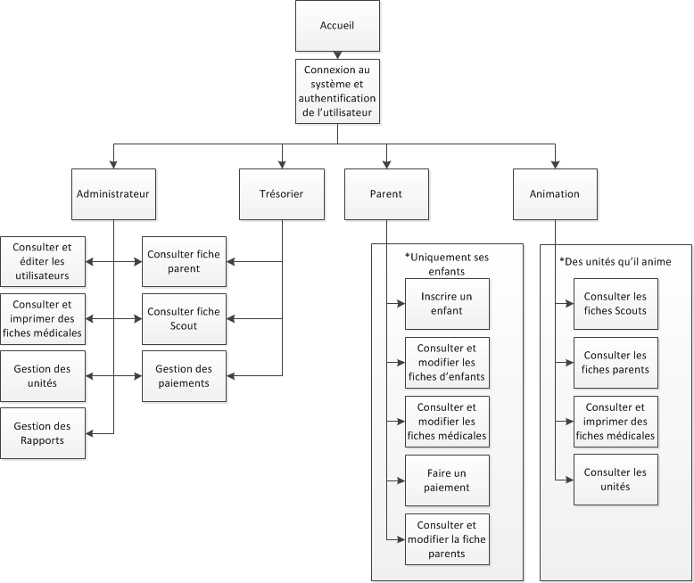

Description des niveaux d’accès
Voici un tableau décrivant les actions permissibles par chaque niveau d’accès dans le système

Administrateur | Un administrateur est une personne membre du conseil d’administration.  Les utilisateurs possédant un accès administrateur peuvent :  - Consulter et éditer des utilisateurs  - Consulter et imprimer des fiches médicales  - Gestion des unités  - Consulter les fiches des parents  - Consulter les fiches des scouts  - Gestion des paiements  - Gestion des rapports
Trésorier | Un trésorier est une personne responsable des paiements.  Les utilisateurs possédant un accès administrateur peuvent :  - Consulter les fiches des parents  - Consulter les fiches des scouts  - Gestion des paiements
Animation | Un membre de l’animation est une personne qui s’occupe des activités et des scouts d’une ou de plusieurs unités.  Les utilisateurs possédant un accès animation peuvent :  - Consulter les fiches des scouts  - Consulter les fiches des parents  - Consulter et imprimer les fiches médicales  - Consulter les unités  *Attention : Les animateurs ne peuvent accéder qu’aux informations des scouts, des parents et des fiches médicales des scouts dans les unités auquel les animateurs sont associés.
Parent | Un parent est une personne qui à inscrit des enfants au groupe scout.  Les utilisateurs possédant un accès parent peuvent :  - Inscrire un enfant dans le groupe scout  - Consulter et modifier les fiches d’enfant (scout)  - Consulter et modifier les fiches médicales  - Consulter et modifier la fiche parent  - Faire des paiements  *Attention : Les parents ne peuvent accéder qu’aux informations des enfants qu’ils ont inscrits.

Navigation / Menus / Utilisateurs / Aide

Diagramme hiérarchique des menus
Voici le diagramme représentation les différents systèmes de navigation dans le système. La gestion de la navigation sera géré selon si l’utilisateur se retrouve sur le site web ou sur le site d’administration du système. Si un utilisateur se retrouve à la fois comme un parent et un administrateur, il pourra passer d’un site à un autre grâce à la passerelle.

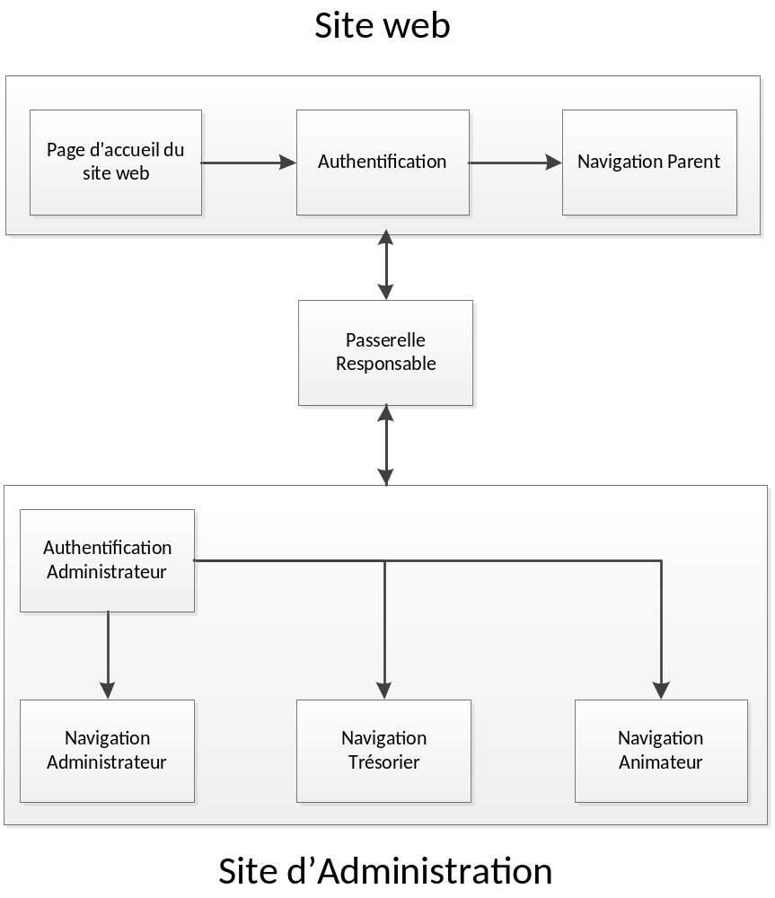

Règles de traitement des menus
La gestion de la navigation sera divisée en 2 sections, soit la navigation du site pour un parent et la navigation pour un compte administrateur. Par compte administrateur nous incluons ici un membre du conseil d’administration ainsi que les autres responsables comme un animateur et un trésorier.

Navigation site web

Pour le parent, la navigation sera présentée sous la forme d’un fil d’Ariane avec les étapes à suivre pour s’inscrire dans le système. (Voir les maquettes plus bas). Les étapes affichées seront :

- Fiche parent
- Liste enfant(s)
- Paiements

Lorsqu’un parent s’inscrit pour la première fois, seul la fiche parent sera accessible. Une fois la fiche des parents rempli et sauvé, l’utilisateur passera à l’étape « Liste enfant(s) » À partir de cette étape le parent pourra créer autant de fiches pour ses enfants que désiré. À chaque fiche de sauvegardé, le nom de l’enfant apparaîtra dans la colonne de gauche. Le parent pourra cliquer sur ce nom à n’importe quel moment pour revenir à la fiche de l’enfant. Après avoir rempli au minimum une fiche d’inscription et une fiche médicale, le parent pourra continuer à l’étape « Paiement ».

Un bouton de déconnexion sera disponible à tout moment en haut de la page. Si une fiche d’inscription ou une fiche médicale n’a pas été sauvé, un message de confirmation apparaîtra à l’écran avant la déconnexion.

Navigation compte administrateur

Un administrateur pourra accéder aux divers modules d’administration du système à l’aide du menu dans la colonne gauche sur la page. À tout moment, peu importe la page où il se retrouve, l’administrateur pourra cliquer sur une entrée dans le menu pour se rendre au module correspondant. La page apparaissant à l’écran variera selon le module sélectionné. Dans la plupart des cas, le menu redirigera l’utilisateur vers une liste. Par exemple : Le module de scouts affichera une liste des scouts inscrits dans le système. Le bouton pour se déconnecter du module d’administration apparaîtra à la toute fin du menu après la liste de modules.

Diagramme de navigation du site web

Ici-bas est présenté le diagramme de navigation pour le site web lorsqu’un parent procède à l’inscription de ses enfants aux scouts.
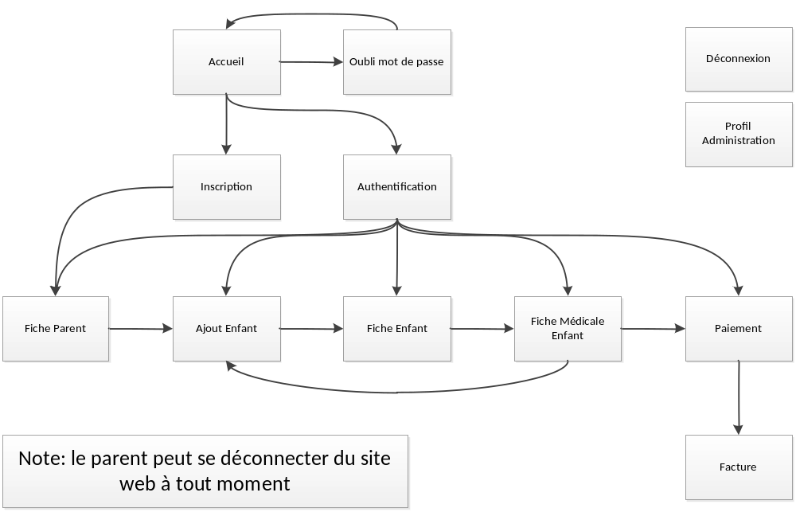

Diagramme de navigation du site d’administration
Ici-bas est présenté le diagramme de navigation lorsqu’un administrateur se rend sur le site d’administration des scouts.

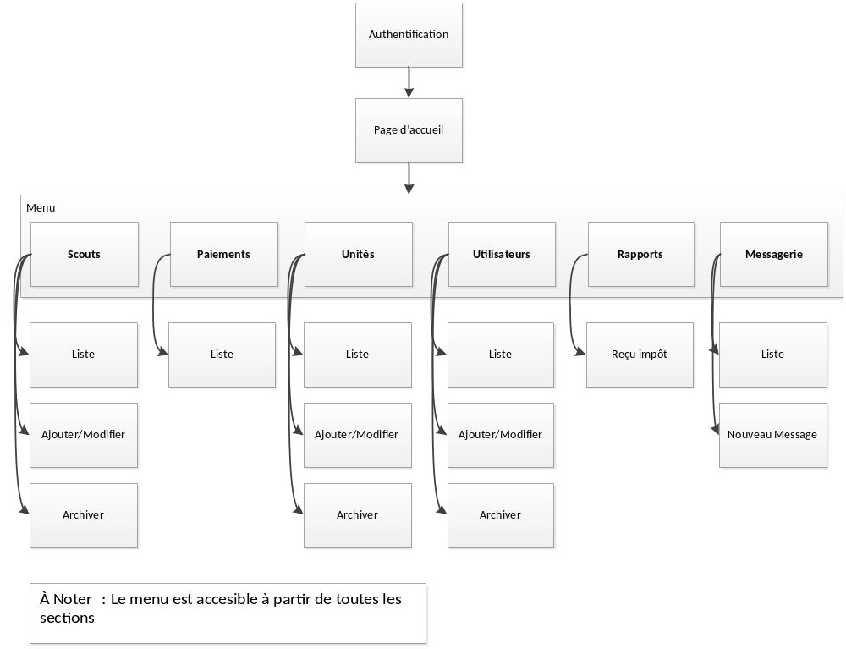
Ici-bas est présenté le diagramme de navigation lorsqu’un trésorier se rend sur le site d’administration des scouts.

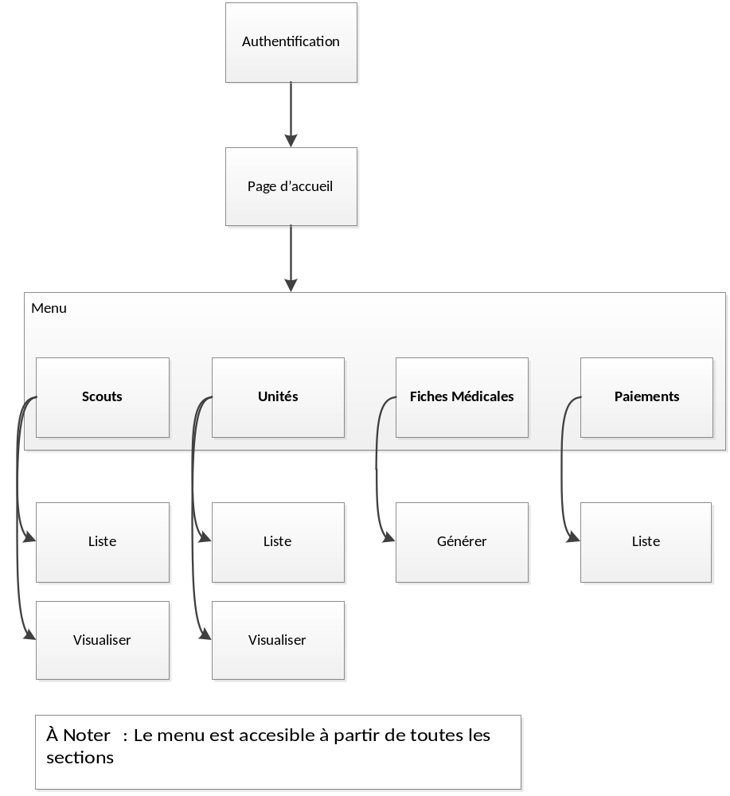

Ici-bas est présenté le diagramme de navigation lorsqu’un animateur se rend sur le site d’administration des scouts.

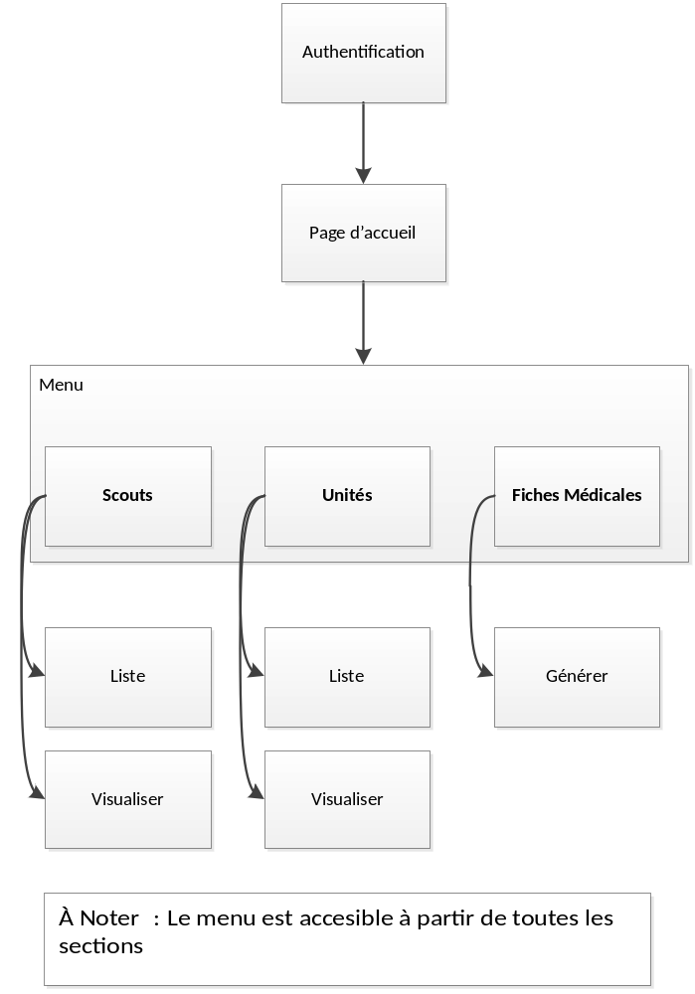

Stratégie de gestion des menus (droits d’accès)

La gestion des entrées dans le menu de l’administrateur seront gérés selon le niveau d’accès du compte administrateur. Les accès seront divisés en 3 niveaux : Le niveau administrateur, le niveau trésorier et le niveau animateur. L’administrateur pourra accéder à tous les modules du système, soit la liste suivante :

- Gestion des scouts
- Gestion des paiements
- Gestion des unités
- Gestion des comptes utilisateurs
- Gestion des rapports
- Gestion de la Messagerie

Un compte au niveau trésorier aux sections suivantes :

- Gestion des scouts
- Gestion des unités
- Gestion des rapports
- Gestion des paiements

Un compte au niveau animateur aux sections suivantes :

- Gestion des scouts
- Gestion des unités
- Gestion des rapports

Dans les trois cas, la liste des modules apparaîtra dans la colonne de gauche et sera accessible à tout moment.

Maquettes

Ici-bas est la maquette pour le la navigation par étape lorsqu’un parent s’inscrit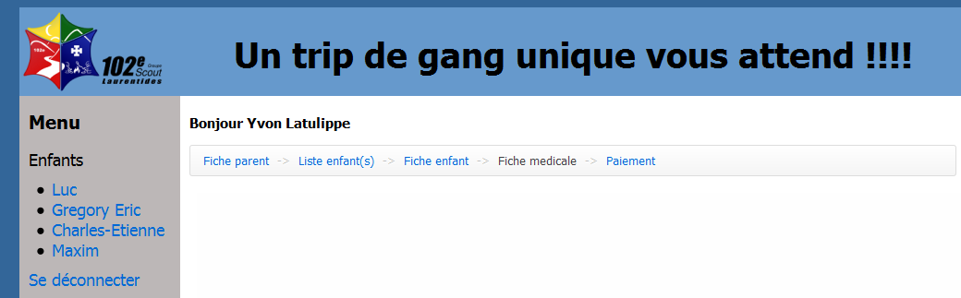

Ici-bas est la maquette pour le menu d’administration, niveau administrateur

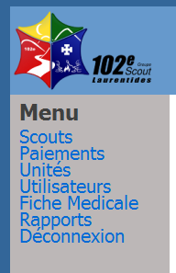

Ici-bas est la maquette pour le menu d’administration, niveau trésorier

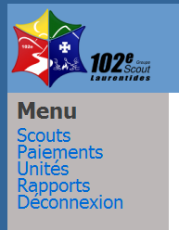

Ici-bas est la maquette pour le menu d’administration, niveau animateur



Normes de présentation des interfaces écrans

Structure des pages

En-tête
- L’en-tête de la page est le même pour toutes les pages du système.

Menu utilisateur

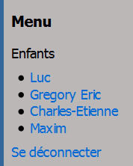
Menu administrateur

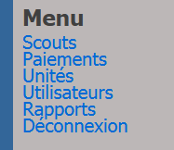

- Chaque page a un menu de navigation dans la partie gauche de l’écran selon les droits d’accès de l’utilisateur.

Pied-de-page
- Le pied-de-page est le même pour toutes les pages du système.

Éléments communs des pages
Bouton | Description et normes
- Enregistre les informations de la page dans la base de données.
- Envoi l’utilisateur vers une autre page, selon le cas.
- Ouvrent une nouvelle page sans faire de traitement.
- La page ouverte diffère selon le cas.
 | - Ouverture d’un gestionnaire d’impression pour la sélection de l’imprimante.
- Ajoute le ou les éléments sélectionnés dans la liste d’éléments ajoutés.
- Les modifications sont sauvegardées à la sauvegarde de la page actuelle.
- Enlève les éléments de la liste des éléments ajoutés et les remet dans la liste des éléments disponibles.
- Les modifications sont sauvegardées à la sauvegarde de la page actuelle.
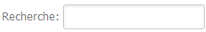 | - Fait une recherche dans la base de données selon les informations entrées par l’utilisateur.
 | - Ouvre la fenêtre d’ajout d’adresse
- Ouvre la fenêtre de sélection d’adresse.
- L’utilisateur peut supprimer des adresses à partir de cette fenêtre.
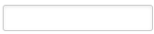 | - Champ texte dont le contenu sera intégré à la base de données à la sauvegarde de la page.  - Le contenu du champ est validé avant la sauvegarde.
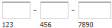 | - Champ texte pour entrer un numéro de téléphone.  - Le contenu du champ est validé avant la sauvegarde.
 | - Case à cocher qui sert à donner un choix à l’utilisateur.  - Validation des cases cochées à la sauvegarde de la page.
- Fil d’Ariane
- Informe l’utilisateur de l’endroit où il se trouve dans le système.
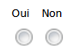 | - Boutons radios qui donnent un choix à un utilisateur.  - Validation des boutons radios à la sauvegarde.  - Au moins un doit être coché pour être valide.
 | - Zone de texte où plusieurs informations peuvent être entrées.
 | - Liste déroulante où l’utilisateur choisi l’option qui représente le mieux la situation.
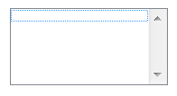 | - Zone texte où il est possible d’ajouter ou d’enlever des éléments avec les boutons correspondants, respectivement « >> » et « << ».

Normes de présentation des rapports
Puisque les rapports sont tous utilisés dans des contextes différents, ceux-ci sont très différents. Les points communs sont :

- Titre du rapport en haut de la page. En gras, Cambria (Headings) 16 points.
- Date de la dernière mise-à-jour sous le titre pour tous les rapports sauf les reçus d’impôt. En Calibri (Body) 12 points.
- Date de la dernière impression pour tous les rapports, sauf pour les reçus d’impôt. En Calibri (Body) 12 points.
- Il y a un numéro de page dans le pied-de-page en bas à gauche.

En-tête des rapports

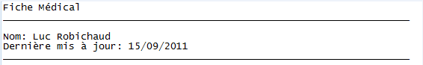
- Les rapports ont tous un en-tête semblable sauf pour les reçus d’impôts.

Messages d’erreurs et d’information
Légende
V = Validation
C = Confirmation
E = Erreur

No | Type | Texte | Explications
1 | E | Le champ de nom d’utilisateur ne doit pas être vide. | Si le champ est vide.
2 | E | Le champ du mot de passe ne doit pas être vide. | Si le champ est vide.
3 | E | Une adresse courriel valide doit être entrée. | Si le champ est vide.
4 | V | Le mot de passe de confirmation doit être le même que le mot de passe entré. | Si le mot de passe du champ confirmation n’est pas le même que le mot de passe entré précédemment.
5 | E | Le champ nom ne doit pas être vide. | Si le champ est vide.
6 | E | Le champ prénom ne doit pas être vide. | Si le champ est vide.
7 | E | Un numéro de téléphone principal doit être entré. | Si le champ est vide.
8 | E | Un emploi doit être entré. | Si le champ est vide.
9 | E | Au moins une adresse doit être entrée. | Si le champ est vide et qu’aucune adresse n’est sélectionnée.
10 | E | Un nom pour les reçus d’impôt doit être entré. | Si le champ est vide.
11 | V | La combinaison nom d’utilisateur – Mot de passe n’est pas valide. | Si le mot de passe entré ne correspond pas au nom d’utilisateur entré.
12 | V | Le nom d’utilisateur entré existe déjà. | Si le nom d’utilisateur voulu pour la création d’un compte existe déjà.
13 | E | L’enfant doit avoir un sexe. | Si aucun sexe n’est choisi.
14 | E | Vous devez entrer la date de naissance de l’enfant. | Si le champ est vide.
15 | E | Les champs de numéro d’assurance maladie et de la date d’expiration ne doivent pas être vides. | Si un des deux champs est vide.
16 | E | Un numéro de téléphone pour le contact d’urgence doit être entré. | Si le champ est vide.
17 | E | Le lien avec le jeune du contact d’urgence doit être entré. | Si le champ est vide.
18 | E | Vous devez entrer votre mot de passe pour confirmer la sauvegarde. | Si l’utilisateur veut sauvegarder les modifications de la fiche médicale et que le champ de mot de passe est vide.
19 | E | Vous devez choisir un mode de paiement. | Si aucun mode de paiement n’est choisi.
20 | E | Le champ du montant payé ne doit pas être vide. | Si le champ est vide.
21 | E | Une unité doit avoir au moins un scout. | Si aucun scout n’est dans la liste et que l’administrateur essaie de sauvegarder.
22 | E | Une unité doit avoir au moins un animateur. | Si aucun animateur n’est dans la liste et que l’administrateur essaie de sauvegarder.
23 | E | Au moins une personne doit avoir l’option « Envoi par courriel » de coché pour l’envoi des reçus. | Si l’administrateur essaie d’envoyer les reçus par courriel et qu’aucun scout n’a l’option « Envoi par courriel » de coché.
24 | C | L’adresse a été supprimée. | Si l’utilisateur supprime une adresse.
25 | E | Vous devez sélectionner une adresse pour la supprimer. | Si l’utilisateur essaie de supprimer une adresse sans en avoir sélectionné une.
26 | E | Le champ « adresse » ne doit pas être vide. | Si le champ est vide.
27 | E | Le champ « ville » ne doit pas être vide. | Si le champ est vide.
28 | E | Le champ « code postal » ne doit pas être vide. | Si le champ est vide.
29 | E | L’adresse existe déjà pour votre profil et n’a pu être ajoutée. | Si l’utilisateur essaie d’entrer une adresse qu’il a entré précédemment.
30 | C | L’adresse a été ajoutée avec succès. | Si l’adresse que l’utilisateur voulait ajouter est valide.
31 | E | L’enfant doit avoir au moins 7 ans pour être inscrit. | Si l’enfant à moins de 7 ans.
32 | E | Vous devez choisir entre oui et non pour la section des médicaments autorisés. | Si un ou plusieurs des boutons des médicaments autorisés n’ont pas été choisis.
33 | C | Le paiement a été effectué avec succès. | Si le paiement a été effectué sans détecter de problème.
34 | C | Les modifications apportées à l’utilisateur ont été effectuées avec succès. | Si un administrateur effectue des modifications à un utilisateur sans créer de problème.
35 | C | Les modifications apportées à l’unité ont été effectuées avec succès. | Si un administrateur effectue des modifications à une unité sans créer de problème.
36 | C | Les modifications apportées au scout ont été effectuées avec succès. | Si un administrateur effectue des modifications à un scout sans causer de problème.
37 | C | Le montant de reçu d’impôt a été modifié avec succès. | Si l’administrateur a modifié le montant d’un reçu d’impôt avec succès.
38 | C | L’utilisateur a été désactivé. | L’administrateur a désactivé un utilisateur.
39 | E | Vous devez choisir votre titre, Mr ou Mme. | La personne s’inscrivant n’a pas spécifié s’il était un homme ou une femme.
40 | E | Un numéro de téléphone valide doit être entré. | Le numéro de téléphone ne respecte pas le format 123-456-7890
41 | E | Vous devez entrer un numéro d’assurance maladie valide. | Si le numéro d’assurance maladie n’est pas valide.
42 | E | Vous devez entrer un nom et un prénom pour le contact d’urgence de l’enfant. | S’il n’y a pas de nom et de prénom d’entré pour le contact d’urgence.
44 | E | Vous devez cocher la case « Je comprends » pour continuer. | Si le parent inscrit un enfant et essaie de sauvegarder les informations sans avoir cocher la case « Je comprends ».
45 | E | Une erreur s’est produite lors du paiement (paypal). | Si le paiement ne passe pas
46 | E | Le nom recherché n’est pas valide. | Si le nom recherché n’existe pas
47 | E | Le mot de passe entré n’est pas valide. | Si le mot de passe ne correspond pas à celui de la base de données
48 | E | Veuillez entrer le nom de l’école de votre enfant. | Si le nom de l’école de l’enfant n’a pas été entré.
49 | E | Veuillez spécifier le niveau scolaire de votre enfant. | Si le niveau scolaire de l’enfant n’a pas été sélectionné.
50 | E | Veuillez entrer le nom de l’enseignant de votre enfant. | Si le nom de l’enseignant n’a pas été entré.

.

Structure Physique

Environnement physique pour le développement du système
Les logiciels suivants seront requis pour le développement du système:

- Debian GNU/Linux Squeeze (6.0.1)
- Apache HTTP Server 2.2.18
- PHP 5.3.6
- MySQL 5.5.12

Framework utilisé :

- YII 1.1.8

Structure des dossiers
Voici un diagramme décrivant la structure des dossiers pour le projet

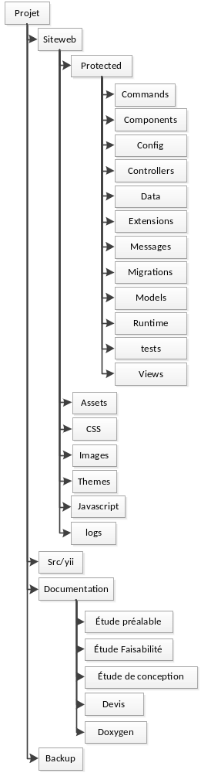
Dans le dossier du projet, il y a 4 dossiers : Siteweb, YII, Documentation et backup. La section Siteweb sera la section principale du système dans lequel se trouvera les éléments utilisés pour le projet, c’est-à-dire le code, les images, les styles, etc. Ce dossier est divisé en plusieurs parties : Protected, Assets qui contient les copies encryptés des données, CSS contenant la feuille de style principale et les feuilles particulières à chaque page, Images, Theme, Javascript, logs pour contenir la journalisation. Le dossier Protected contient beaucoup de dossiers importants pour le système : Commands, Components, Config, Data, Extensions, Messages, Migrations, Runtime, tests et Models, Views, Controllers qui contiennent les fichiers du MVC. Le dossier YII contient le code du framework yii. Le dossier de documentation contiendra les études préalables, de faisabilités, de conception ainsi que les devis et la documentation doxygen. Le dossier backup servira à garder des copies de sécurité

Environnement physique qui sera requis pour utiliser le système
Pour utiliser le système, l’environnement devra comporter un navigateur web qui supporte les technologies et standards suivants:

- XHTML Strict 1.1
- Javascript/ECMAScript 1.8.1
- CSS 2.1
- HTTPS

Voici une liste non-exhaustive de navigateurs web qui supportent les standards énumérées ci-dessus :

- Internet Explorer 8 et versions supérieures
- Firefox 3.6 et versions supérieures
- Opera 10 et versions supérieures
- Safari 4 et versions supérieures
- Chrome 9 et versions supérieures

Normes de programmation

Base de données
Voici les normes de programmation pour tout ce qui attrait à la base de données

Le nom des tables
Le nom des tables doivent être écrit en majuscule. | Ex :  TABLE
Lorsqu’un nom de table est composé de plusieurs mots, les mots doivent être séparés par une barre de soulignement « _ ». | Ex :  MA_TABLE
Le nom des tables doivent être significatif. | Ex :  SCOUT
Le nom des champs
Le nom des champs doivent être écrit en majuscule. | Ex :  CHAMP
Lorsqu’un champ de table est composé de plusieurs mots, les mots doivent être séparés par une barre de soulignement « _ ». | Ex :  MON_CHAMP
Le nom des champs doivent être significatif. | Ex :  NOM_SCOUT
Les clés primaires
Le nom de clé primaire d’une table doit être un entier de longueur 10.
Le nom des clés primaires doivent débuter par « ID_ » suivi du nom de la table | Ex :  ID_SCOUT
Les tables de jointure
Le nom des tables de jointure doivent être composé du nom des tables qu’elles relient si elle ne comporte que les deux clé primaire des tables. | Ex :  UNITE -> UNITE_PROGRAMME <- PROGRAMME
Si la table de jointure comporte un champ en plus des deux clés des autres tables, le nom de la table de jointure peut être autre chose. Le nom doit avoir un rapport avec le champ qui n’est pas une clé. | Ex :  CHECKBOX -> REPONSE_CHECK <- FICHE

Commentaires
Toutes les fonctions, classe et variable de classe doivent avoir un commentaire indiquant sa fonction et l’utilisation de l’objet.

Les boucles et conditions comportant plus d’une condition doivent être commentées.

Les sections de code complexes doivent être commentées.

Code
Voici les normes de programmation pour tour ce qui attrait au code PHP

Les variables
Le nom des variables sont écrite en minuscule. Si la variable contient plusieurs mots, les séparer par une barre de soulignement « _ » | Ex :  - $ma_variable
Les variables sont déclarés au début des fonctions et des classes, sauf pour les littérateurs. | Ex :  public ma_fonction()  {  $ma_variable = 0;  (… le code…)  }
Une seule définition de variable par ligne | Ex :  - $ma_variable1;  - $ma_variable2;
Les classes
Le nom des classes sont écrite en minuscule sauf la première lettre. Si la classe est composée de plus d’un mot, utilisez le format CamelCase. | Ex :  - Test  - MaClasse
Les commentaires
Les commentaires doivent se situé au dessus de la ligne de code à laquelle le commentaire s’applique | Ex :  //Mon commentaire.  $ma_variable = 1;
Les commentaires doivent avoir une limite de 80 caractères par ligne.
Les commentaires sur plusieurs lignes doivent être dans un bloc de commentaire | Ex :  /*  Mon commentaire est sur  plusieurs lignes  */
Les commentaires qui tiennent sur une ligne doivent être précédé de « // » | Ex :  //Mon commentaire
Les accolades de classe et de fonction
Les accolades de début et de fin de classe, de fonction, des boucles et autre doivent être sur une ligne. | Ex :  MaClasse  {  (…le code…)  }
Les fonctions
Le nom des fonctions sont écrite en minuscule. Si le nom de la fonction contient plusieurs mots, les séparer par une barre de soulignement « _ » | Ex :  public Nom_de_la_fonction()
Les accesseurs
Chaque variable et fonction doivent avoir un accesseur. | Ex :  private $ma_variable = 0;
Les conditions
Les conditions des boucles et des « if » doivent s’écrire sur plusieurs lignes s’il y en a plus de 1. | Ex :  if( Condition1 == true &&  Condition2 == true)
Les tableaux associatifs et les array
Lorsqu’il y a plus de 3 éléments à définir, chaque élément doit être sur une ligne chacun. | Ex :  array(‘1’=> ‘donnée1’,  ‘2’=>’donnée2’,  ‘3’=>’donnée3’

Structures d'accès aux données
L’accès aux données contenues dans la base de données va se faire en passant par une couche ORM (Object Relational Mapper). Les données seront accédé en faisant des requêtes SQL et des exécutions de fonction de type PL/SQL MySQL. Des vues seront utilisées pour les interfaces comprenant des listes complexes.

Journalisation

Stratégies:
À chacune des actions effectuées par un utilisateur dans le système, une journalisation est effectuée dans un fichier TXT. Les fichiers TXT de journalisation permettront aux administrateurs et responsables autorisés de faire le suivie des modifications effectuées dans la base de données. Si un bogue relié aux données apparait dans le système ou que des données importantes sont modifier par quelqu’un ayant de mauvaises intentions, il est très facile pour les responsables de retracer quelle personne a effectué quelle modification. Les noms d’utilisateurs, dates de modifications, les actions et les champs concernés seront indiqué dans le fichier.

Règles:
Chacune des lignes commence par la date ayant le format <jour-mois-année>, ensuite, on indique l’heure à laquelle l’action a été enregistrée dans la base de données. Le nom d’utilisateur et l’action effectuée suivent la date et l’heure. Il y a 5 actions possibles : Création, modification, archivage, désactivation et suppression. Les utilisateurs normaux peuvent seulement faire des créations et modifications. Les administrateurs eux, peuvent faire des archivages, désactivations et suppression en plus des actions disponibles aux utilisateurs normaux. Après l’action vient un «-» pour séparer la première partie de la deuxième. La première partie est toujours constituée des mêmes informations tandis que la deuxième peut changer selon les formulaires et actions effectuées. Le premier élément de la deuxième partie est le nom du fichier. Ensuite vient le système de champs, chacun des champs modifiés est suivie d’un égal («=») et la nouvelle valeur entre guillemets.

Exemples :
-Création dans la fiche parent/adulte

24-10-2011 11:24:12 charles@gmail.com creation - fiche_adulte profil="pere" prenom="Charles" nom="St-Jean" courriel="charles@gmail.com" tel="(418)555-1234" telautre="(418)555-8320" cell="(418)555-9845" adresseP="123 chemin ste-foy" adresse="644 chemin ste-foy" application="[animation, accompagnement, gestion/comptabilite]" impot="Charles";

-Modification dans la fiche enfant

25-11-2011 13:10:22 charles@gmail.com modification - fiche_enfant adresseP="145 chemin ste-foy" tel="(418)555-0945";

-Archivage dans la fiche unité

07-12-2011 10:54:10 charles@gmail.com archivage - unite_liste nom="castor1";

-Désactivation dans la fiche utilisateur

01-12-2011 15:26:45 charles@gmail.com desactivation - utilisateur nom="charles st-jean" role="administrateur";

Copies de sécurité

Stratégies:
À chaque soir, un script automatique s’exécutera pour enregistrer les informations importantes dans un nouveau fichier de sauvegarde. Si un problème survient avec la base de données, le code, la journalisation ou la config, il est facile de récupérer les dernières versions créées durant les derniers jours. Les employés vont pouvoir effectuer un script de récupération qui s’occupera de remettre en place la copie de sauvegarde de la journée choisie. Les dates de sauvegarde et l’heure seront indiquées clairement dans le titre des fichiers pour que les employés puissent facilement les identifier.

Règles:
Chaque soir, le script de sauvegarde sera exécuté automatiquement par un cronjob. Le script de sauvegarde va chercher les fichiers de code, les fichiers de journalisation, le fichier de config et effectue un dump de la base de données. Il copie chacun de ces éléments dans un des quatre dossiers qu’il a créé préalablement, soit BD, Code, Log et Config. Le script va ensuite compresser les quatre fichiers dans une archive de type .tar.gz et l’enregistre dans l’endroit désigné pour les copies de sauvegarde. Le fichier en question sera nommé clairement sous la forme <copie-DATE-HEURE.tar.gz> pour bien l’identifier. Exemple : « copie-28102011-113211.tar.gz ». Si un problème se produit avec la version utilisée, les employés pourront facilement récupérer la version de la veille ou la dernière version fonctionnelle à 100% à l’aide d’un script. Ils n’ont qu’à exécuter le script en indiquant le nom du fichier d’archive et les fichiers utilisés sont remplacés par ceux dans l’archive.

Devis fonctionnels
Nom du devis | Étudiant
Accueil et Authentification | Charles Etienne St-Jean
Fiche d’inscription parent | Maxim Paquet
Fiche d’inscription enfant | Maxim Paquet
Fiche médicale | Luc Robichaud
Paiement d’un parent | Charles Etienne St-Jean
Inscription d’un nouvel utilisateur | Charles Etienne St-Jean
Liste des scouts | Charles Etienne St-Jean
Liste des unités | Gregory Eric Sanderson Turcot Temlett MacDonnell Forbes
Édition d’une unité | Gregory Eric Sanderson Turcot Temlett MacDonnell Forbes
Génération des reçus d’impôt | Charles Etienne St-Jean
Génération des fiches médicales | Luc Robichaud
Liste des enfants | Gregory Eric Sanderson Turcot Temlett MacDonnell Forbes
Édition d’un utilisateur | Maxim Paquet
Gestion des paiements | Charles Etienne St-Jean
Liste des utilisateurs | Maxim Paquet
Page d’accueil du parent | Gregory Eric Sanderson Turcot Temlett MacDonnell Forbes
Rapport d’un reçu d’impôt | Charles Etienne St-Jean
Rapport de fiche médicale – Pleine page | Luc Robichaud
Rapport de fiche médicale – Format poche | Luc Robichaud
Rapport d’une liste nominative | Luc Robichaud

